Administración de Bases de Datos
Grados y Títulos
Base de datos GradosTitulos
Actividad Sesión 03 · Modelamiento físico y mecanismos de integración
Motor de base de datos: Microsoft SQL Server (SSMS)
Script de referencia: ActividadSesion03_Solucion.sql

1. Introducción
Este documento presenta el modelo físico de la base de datos GradosTitulos, construida a partir del Reglamento General de Grados y Títulos de Pregrado de la UPLA. El modelo cubre el flujo académico y administrativo principal: del estudiante al egresado, la obtención del grado de bachiller, y el título profesional mediante tesis o trabajo de suficiencia profesional, con designación de jurado, sustentación, control de similitud, repositorio y registro en SUNEDU.

2. Flujo que representa el modelo
- Persona, estudiante y docente: datos básicos y rol académico.
- Egresado: quien culminó el plan de estudios y cumplió sus obligaciones (validado con CHECK).
- Grado de bachiller: expediente de grado y grado otorgado, con registro SUNEDU.
- Investigación: líneas de investigación, plan de tesis (uno o dos autores) y trabajo de suficiencia profesional, cada uno con sus asesores.
- Título profesional: expediente de título, designación de jurado y sustentación con calificaciones.
- Repositorio: control de similitud y documento final.

3. Diseño de la base de datos

Base de datos GradosTitulos
La base contiene 26 tablas distribuidas en 5 esquemas que separan las áreas funcionales: Academico, Administracion, Investigacion, Evaluacion y Repositorio.

Esquemas creados
Esquema | Tablas | Tablas que contiene
Academico | 8 | Facultad, ProgramaEstudio, GradoAcademico, TituloProfesional, ProgramaGradoTitulo, Estudiante, Docente, Egresado
Administracion | 5 | Persona, ExpedienteGrado, GradoOtorgado, ExpedienteTitulo, TituloOtorgado
Investigacion | 6 | LineaInvestigacion, PlanTesis, PlanTesisAutor, PlanTesisAsesor, TrabajoSuficiencia, TrabajoSuficienciaAsesor
Evaluacion | 5 | DesignacionJurado, JuradoMiembro, InformeJurado, Sustentacion, CalificacionSustentacion
Repositorio | 2 | ControlSimilitud, Documento

Resumen de integridad
Mecanismo | Cantidad | Función
Claves primarias (PK) | 26 | Identifican de forma única cada registro
Claves foráneas (FK) | 37 | Mantienen la integridad referencial entre tablas
Restricciones CHECK | 35 | Impiden valores inválidos
Restricciones UNIQUE | 24 | Evitan duplicados
Índices | 8 | Mejoran el rendimiento de las consultas

Detalle de tablas
Academico.Facultad
Columna | Tipo | Nulos | Clave
IdFacultad | INT | NOT NULL | PK
NombreFacultad | NVARCHAR(150) | NOT NULL
Academico.ProgramaEstudio
Columna | Tipo | Nulos | Clave
IdPrograma | INT | NOT NULL | PK
IdFacultad | INT | NOT NULL | FK
Denominacion | NVARCHAR(180) | NOT NULL
Modalidad | NVARCHAR(30) | NOT NULL
Referencias: IdFacultad → Academico.Facultad
Academico.GradoAcademico
Columna | Tipo | Nulos | Clave
IdGrado | INT | NOT NULL | PK
TipoGrado | NVARCHAR(30) | NOT NULL
Denominacion | NVARCHAR(180) | NOT NULL
Academico.TituloProfesional
Columna | Tipo | Nulos | Clave
IdTitulo | INT | NOT NULL | PK
Denominacion | NVARCHAR(180) | NOT NULL
Academico.ProgramaGradoTitulo
Columna | Tipo | Nulos | Clave
IdPrograma | INT | NOT NULL | PK, FK
IdGrado | INT | NOT NULL | PK, FK
IdTitulo | INT | NOT NULL | PK, FK
Referencias: IdPrograma → Academico.ProgramaEstudio; IdGrado → Academico.GradoAcademico; IdTitulo → Academico.TituloProfesional
Administracion.Persona
Columna | Tipo | Nulos | Clave
IdPersona | INT | NOT NULL | PK
DocumentoIdentidad | VARCHAR(15) | NOT NULL
Nombres | NVARCHAR(80) | NOT NULL
Apellidos | NVARCHAR(120) | NOT NULL
Telefono | VARCHAR(20) | Permite NULL
Correo | VARCHAR(150) | Permite NULL
Academico.Estudiante
Columna | Tipo | Nulos | Clave
IdEstudiante | INT | NOT NULL | PK
IdPersona | INT | NOT NULL | FK
CodigoEstudiante | VARCHAR(20) | NOT NULL
IdPrograma | INT | NOT NULL | FK
Referencias: IdPersona → Administracion.Persona; IdPrograma → Academico.ProgramaEstudio
Academico.Docente
Columna | Tipo | Nulos | Clave
IdDocente | INT | NOT NULL | PK
IdPersona | INT | NOT NULL | FK
CodigoDocente | VARCHAR(20) | Permite NULL
GradoDocente | NVARCHAR(20) | NOT NULL
CodigoORCID | VARCHAR(30) | Permite NULL
TipoVinculo | NVARCHAR(30) | NOT NULL
Referencias: IdPersona → Administracion.Persona
Academico.Egresado
Columna | Tipo | Nulos | Clave
IdEgresado | INT | NOT NULL | PK
IdEstudiante | INT | NOT NULL | FK
FechaEgreso | DATE | NOT NULL
CulminoPlanEstudios | BIT | NOT NULL
CumplioObligaciones | BIT | NOT NULL
FechaReconocimientoEgresado | DATE | Permite NULL
Referencias: IdEstudiante → Academico.Estudiante
Administracion.ExpedienteGrado
Columna | Tipo | Nulos | Clave
IdExpedienteGrado | INT | NOT NULL | PK
IdEgresado | INT | NOT NULL | FK
IdGrado | INT | NOT NULL | FK
FechaSolicitud | DATE | NOT NULL
PagoRealizado | BIT | NOT NULL
IdiomaAcreditado | BIT | NOT NULL
TrabajoInvestigacion | BIT | NOT NULL
SinDeudas | BIT | NOT NULL
Estado | NVARCHAR(20) | NOT NULL
NumeroResolucion | VARCHAR(40) | Permite NULL
FechaResolucion | DATE | Permite NULL
Referencias: IdEgresado → Academico.Egresado; IdGrado → Academico.GradoAcademico
Administracion.GradoOtorgado
Columna | Tipo | Nulos | Clave
IdGradoOtorgado | INT | NOT NULL | PK
IdExpedienteGrado | INT | NOT NULL | FK
FechaOtorgamiento | DATE | NOT NULL
NumeroDiploma | VARCHAR(40) | Permite NULL
RegistradoSUNEDU | BIT | NOT NULL
FechaRegistroSUNEDU | DATE | Permite NULL
Referencias: IdExpedienteGrado → Administracion.ExpedienteGrado
Investigacion.LineaInvestigacion
Columna | Tipo | Nulos | Clave
IdLinea | INT | NOT NULL | PK
IdFacultad | INT | NOT NULL | FK
NombreLinea | NVARCHAR(200) | NOT NULL
Resolucion | VARCHAR(50) | Permite NULL
Activa | BIT | NOT NULL
Referencias: IdFacultad → Academico.Facultad
Investigacion.PlanTesis
Columna | Tipo | Nulos | Clave
IdPlanTesis | INT | NOT NULL | PK
IdPrograma | INT | NOT NULL | FK
IdLinea | INT | NOT NULL | FK
Titulo | NVARCHAR(300) | NOT NULL
TipoInvestigacion | NVARCHAR(20) | NOT NULL
FechaInicio | DATE | NOT NULL
FechaTermino | DATE | Permite NULL
Estado | NVARCHAR(20) | NOT NULL
NumeroResolucion | VARCHAR(50) | Permite NULL
Referencias: IdPrograma → Academico.ProgramaEstudio; IdLinea → Investigacion.LineaInvestigacion
Investigacion.PlanTesisAutor
Columna | Tipo | Nulos | Clave
IdPlanTesis | INT | NOT NULL | PK, FK
IdEstudiante | INT | NOT NULL | PK, FK
OrdenAutor | TINYINT | NOT NULL
Referencias: IdPlanTesis → Investigacion.PlanTesis; IdEstudiante → Academico.Estudiante
Investigacion.PlanTesisAsesor
Columna | Tipo | Nulos | Clave
IdPlanTesisAsesor | INT | NOT NULL | PK
IdPlanTesis | INT | NOT NULL | FK
IdDocente | INT | NOT NULL | FK
FechaInicio | DATE | NOT NULL
FechaFin | DATE | Permite NULL
Activo | BIT | NOT NULL
Referencias: IdPlanTesis → Investigacion.PlanTesis; IdDocente → Academico.Docente
Investigacion.TrabajoSuficiencia
Columna | Tipo | Nulos | Clave
IdTrabajoSuficiencia | INT | NOT NULL | PK
IdEgresado | INT | NOT NULL | FK
IdPrograma | INT | NOT NULL | FK
Titulo | NVARCHAR(300) | NOT NULL
FechaInicio | DATE | NOT NULL
FechaTermino | DATE | Permite NULL
Estado | NVARCHAR(20) | NOT NULL
NumeroResolucion | VARCHAR(50) | Permite NULL
Referencias: IdEgresado → Academico.Egresado; IdPrograma → Academico.ProgramaEstudio
Investigacion.TrabajoSuficienciaAsesor
Columna | Tipo | Nulos | Clave
IdTrabajoAsesor | INT | NOT NULL | PK
IdTrabajo | INT | NOT NULL | FK
IdDocente | INT | NOT NULL | FK
FechaInicio | DATE | NOT NULL
FechaFin | DATE | Permite NULL
Activo | BIT | NOT NULL
Referencias: IdTrabajo → Investigacion.TrabajoSuficiencia; IdDocente → Academico.Docente
Administracion.ExpedienteTitulo
Columna | Tipo | Nulos | Clave
IdExpedienteTitulo | INT | NOT NULL | PK
IdGradoOtorgado | INT | NOT NULL | FK
IdTitulo | INT | NOT NULL | FK
IdPlanTesis | INT | Permite NULL | FK
IdTrabajoSuficiencia | INT | Permite NULL | FK
FechaSolicitud | DATE | NOT NULL
Modalidad | NVARCHAR(30) | NOT NULL
PagoRealizado | BIT | NOT NULL
Estado | NVARCHAR(20) | NOT NULL
NumeroResolucion | VARCHAR(50) | Permite NULL
Referencias: IdGradoOtorgado → Administracion.GradoOtorgado; IdTitulo → Academico.TituloProfesional; IdPlanTesis → Investigacion.PlanTesis; IdTrabajoSuficiencia → Investigacion.TrabajoSuficiencia
Evaluacion.DesignacionJurado
Columna | Tipo | Nulos | Clave
IdDesignacion | INT | NOT NULL | PK
IdExpedienteTitulo | INT | NOT NULL | FK
NumeroResolucion | VARCHAR(50) | NOT NULL
FechaResolucion | DATE | NOT NULL
Referencias: IdExpedienteTitulo → Administracion.ExpedienteTitulo
Evaluacion.JuradoMiembro
Columna | Tipo | Nulos | Clave
IdJuradoMiembro | INT | NOT NULL | PK
IdDesignacion | INT | NOT NULL | FK
IdDocente | INT | NOT NULL | FK
Rol | NVARCHAR(20) | NOT NULL
OrdenMiembro | TINYINT | NOT NULL
EsTitular | BIT | NOT NULL
Referencias: IdDesignacion → Evaluacion.DesignacionJurado; IdDocente → Academico.Docente
Evaluacion.InformeJurado
Columna | Tipo | Nulos | Clave
IdInformeJurado | INT | NOT NULL | PK
IdJuradoMiembro | INT | NOT NULL | FK
FechaInforme | DATE | NOT NULL
Resultado | NVARCHAR(15) | NOT NULL
Observaciones | NVARCHAR(1000) | Permite NULL
Referencias: IdJuradoMiembro → Evaluacion.JuradoMiembro
Evaluacion.Sustentacion
Columna | Tipo | Nulos | Clave
IdSustentacion | INT | NOT NULL | PK
IdExpedienteTitulo | INT | NOT NULL | FK
IdDesignacion | INT | NOT NULL | FK
FechaHora | DATE | NOT NULL
TipoActo | NVARCHAR(20) | NOT NULL
NotaFinal | DECIMAL(4,2) | Permite NULL
Resultado | NVARCHAR(15) | Permite NULL
NumeroActa | VARCHAR(50) | Permite NULL
Referencias: IdExpedienteTitulo → Administracion.ExpedienteTitulo; IdDesignacion, IdExpedienteTitulo → Evaluacion.DesignacionJurado
Evaluacion.CalificacionSustentacion
Columna | Tipo | Nulos | Clave
IdCalificacion | INT | NOT NULL | PK
IdSustentacion | INT | NOT NULL | FK
IdJuradoMiembro | INT | NOT NULL | FK
NotaTrabajo | DECIMAL(4,2) | NOT NULL
NotaConocimientos | DECIMAL(4,2) | Permite NULL
NotaFinal | DECIMAL(4,2) | NOT NULL
Referencias: IdSustentacion → Evaluacion.Sustentacion; IdJuradoMiembro → Evaluacion.JuradoMiembro
Repositorio.ControlSimilitud
Columna | Tipo | Nulos | Clave
IdControl | INT | NOT NULL | PK
IdExpedienteTitulo | INT | NOT NULL | FK
NumeroIntento | TINYINT | NOT NULL
FechaEvaluacion | DATE | NOT NULL
Porcentaje | DECIMAL(5,2) | NOT NULL
Aprobada | BIT | NOT NULL
Observaciones | NVARCHAR(500) | Permite NULL
Referencias: IdExpedienteTitulo → Administracion.ExpedienteTitulo
Repositorio.Documento
Columna | Tipo | Nulos | Clave
IdDocumento | INT | NOT NULL | PK
IdExpedienteTitulo | INT | NOT NULL | FK
TipoDocumento | NVARCHAR(30) | NOT NULL
URLRepositorio | VARCHAR(500) | NOT NULL
FechaRegistro | DATE | NOT NULL
Referencias: IdExpedienteTitulo → Administracion.ExpedienteTitulo
Administracion.TituloOtorgado
Columna | Tipo | Nulos | Clave
IdTituloOtorgado | INT | NOT NULL | PK
IdExpedienteTitulo | INT | NOT NULL | FK
FechaOtorgamiento | DATE | NOT NULL
NumeroDiploma | VARCHAR(40) | Permite NULL
RegistradoSUNEDU | BIT | NOT NULL
FechaRegistroSUNEDU | DATE | Permite NULL
Referencias: IdExpedienteTitulo → Administracion.ExpedienteTitulo

Relaciones (claves foráneas)
Tabla hija | Columna(s) FK | Tabla referenciada
Academico.ProgramaEstudio | IdFacultad | Academico.Facultad
Academico.ProgramaGradoTitulo | IdPrograma | Academico.ProgramaEstudio
Academico.ProgramaGradoTitulo | IdGrado | Academico.GradoAcademico
Academico.ProgramaGradoTitulo | IdTitulo | Academico.TituloProfesional
Academico.Estudiante | IdPersona | Administracion.Persona
Academico.Estudiante | IdPrograma | Academico.ProgramaEstudio
Academico.Docente | IdPersona | Administracion.Persona
Academico.Egresado | IdEstudiante | Academico.Estudiante
Administracion.ExpedienteGrado | IdEgresado | Academico.Egresado
Administracion.ExpedienteGrado | IdGrado | Academico.GradoAcademico
Administracion.GradoOtorgado | IdExpedienteGrado | Administracion.ExpedienteGrado
Investigacion.LineaInvestigacion | IdFacultad | Academico.Facultad
Investigacion.PlanTesis | IdPrograma | Academico.ProgramaEstudio
Investigacion.PlanTesis | IdLinea | Investigacion.LineaInvestigacion
Investigacion.PlanTesisAutor | IdPlanTesis | Investigacion.PlanTesis
Investigacion.PlanTesisAutor | IdEstudiante | Academico.Estudiante
Investigacion.PlanTesisAsesor | IdPlanTesis | Investigacion.PlanTesis
Investigacion.PlanTesisAsesor | IdDocente | Academico.Docente
Investigacion.TrabajoSuficiencia | IdEgresado | Academico.Egresado
Investigacion.TrabajoSuficiencia | IdPrograma | Academico.ProgramaEstudio
Investigacion.TrabajoSuficienciaAsesor | IdTrabajo | Investigacion.TrabajoSuficiencia
Investigacion.TrabajoSuficienciaAsesor | IdDocente | Academico.Docente
Administracion.ExpedienteTitulo | IdGradoOtorgado | Administracion.GradoOtorgado
Administracion.ExpedienteTitulo | IdTitulo | Academico.TituloProfesional
Administracion.ExpedienteTitulo | IdPlanTesis | Investigacion.PlanTesis
Administracion.ExpedienteTitulo | IdTrabajoSuficiencia | Investigacion.TrabajoSuficiencia
Evaluacion.DesignacionJurado | IdExpedienteTitulo | Administracion.ExpedienteTitulo
Evaluacion.JuradoMiembro | IdDesignacion | Evaluacion.DesignacionJurado
Evaluacion.JuradoMiembro | IdDocente | Academico.Docente
Evaluacion.InformeJurado | IdJuradoMiembro | Evaluacion.JuradoMiembro
Evaluacion.Sustentacion | IdExpedienteTitulo | Administracion.ExpedienteTitulo
Evaluacion.Sustentacion | IdDesignacion, IdExpedienteTitulo | Evaluacion.DesignacionJurado
Evaluacion.CalificacionSustentacion | IdSustentacion | Evaluacion.Sustentacion
Evaluacion.CalificacionSustentacion | IdJuradoMiembro | Evaluacion.JuradoMiembro
Repositorio.ControlSimilitud | IdExpedienteTitulo | Administracion.ExpedienteTitulo
Repositorio.Documento | IdExpedienteTitulo | Administracion.ExpedienteTitulo
Administracion.TituloOtorgado | IdExpedienteTitulo | Administracion.ExpedienteTitulo

Índices
Índice | Tabla | Columna(s)
IX_ProgramaEstudio_IdFacultad | Academico.ProgramaEstudio | IdFacultad
UX_Docente_Codigo | Academico.Docente | CodigoDocente
UX_Docente_ORCID | Academico.Docente | CodigoORCID
IX_Estudiante_IdPrograma | Academico.Estudiante | IdPrograma
IX_Egresado_FechaEgreso | Academico.Egresado | FechaEgreso
IX_ExpedienteTitulo_Estado | Administracion.ExpedienteTitulo | Estado
IX_PlanTesis_Estado | Investigacion.PlanTesis | Estado
IX_DesignacionJurado_Expediente | Evaluacion.DesignacionJurado | IdExpedienteTitulo

4. Esquema visual
Cada color representa un esquema. Las líneas van de la tabla referenciada (PK) hacia la tabla que contiene la clave foránea (FK). Para ver el detalle ampliado, usa la infografía en PNG (archivo infografia_esquemas.png).
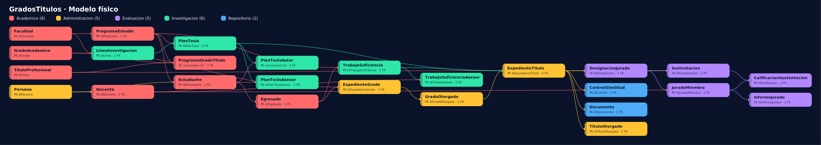

5. Evidencia y verificación
Captura de SQL Server Management Studio tras ejecutar el script completo. En Object Explorer aparecen las tres bases de datos y en Results el listado de tablas de cada una.
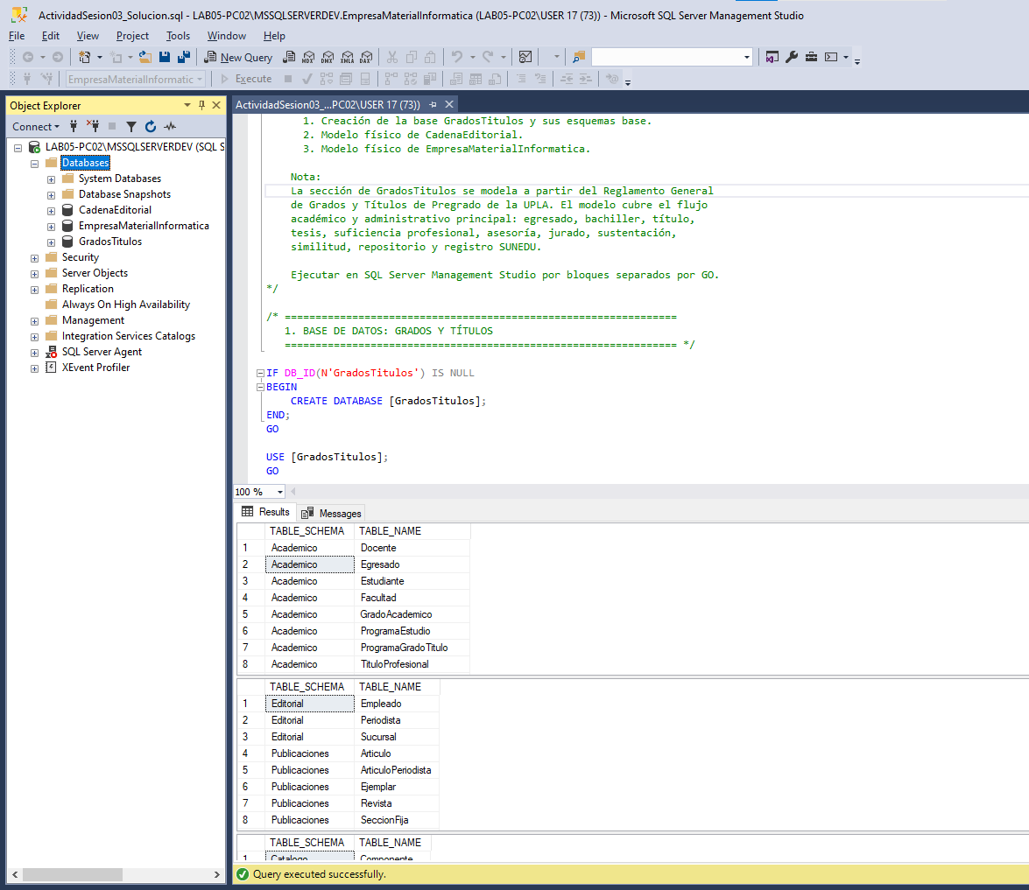
Verificación de las tablas de GradosTitulos:
USE GradosTitulos;
GO
SELECT TABLE_SCHEMA AS Esquema, TABLE_NAME AS Tabla
FROM INFORMATION_SCHEMA.TABLES
WHERE TABLE_TYPE = 'BASE TABLE'
ORDER BY TABLE_SCHEMA, TABLE_NAME;

6. Conclusiones
- Los esquemas separan claramente las áreas académica, administrativa, de investigación, de evaluación y de repositorio.
- Las claves primarias y foráneas garantizan la trazabilidad completa del proceso, desde el egresado hasta el título otorgado.
- Las restricciones CHECK, UNIQUE y DEFAULT controlan datos inválidos y duplicados directamente en la base de datos.
- Los índices favorecen las consultas más frecuentes por estado, fecha de egreso y programa.

